Funciones elementales
Índice
- Conocimientos previos
- Funciones lineales (Criterios 1.2, 5.2, 8.2)
- Funciones a trozos (Criterios 5.2, 8.2)
- Funciones cuadráticas (Criterios 1.2, 5.2, 8.2)
- Funciones racionales (Criterios 5.2, 8.2)
Problemas (Criterios 4.2, 6.2) (SDA)

0. Conocimientos previos

Dibuja las siguientes funciones dadas por tablas y estudia sus características
(Dominio, puntos de corte, crecimiento, decrecimiento, máximos y mínimos)

a) |  |  | b) |  |  | c) |  |  | d) |  |  | e) |  |  | f)
X | Y |  | X | Y |  | X | Y |  | X | Y |  | X | Y |  | X | Y
0 | 1 |  | 0 | 4 |  | -2 | 7 |  | -2 | -4 |  | -5 | -0,25 |  | -1 | 0,5
1 | 3 |  | 1 | 1 |  | -1 | 4 |  | -1 | -1 |  | -3 | -0,5 |  | 1 | 1
 |  |  |  |  |  | 0 | 3 |  | 0 | 0 |  | -2 | -1 |  | 2 | 2
 |  |  |  |  |  | 1 | 4 |  | 1 | -1 |  | 0 | 1 |  | 4 | -2
 |  |  |  |  |  | 2 | 7 |  | 2 | -4 |  | 1 | 0,5 |  | 5 | -1
 |  |  |  |  |  |  |  |  |  |  |  | 3 | 0,25 |  | 7 | -0,5

1. Funciones lineales

Las funciones elementales son funciones cuya expresión algebraica viene dada por una fórmula y su representación gráfica se asocia con situaciones de la vida real.
Las funciones elementales que estudiaremos serán las funciones lineales, cuadráticas y racionales.

Las funciones lineales se representan con una línea recta y su expresión algebraica es un polinomio de grado 1.
La fórmula general que expresa este tipo de funciones es: f(x) = m · x + n, donde m recibe el nombre de pendiente y n, ordenada al origen.

Características de las funciones lineales

Dominio: Todos los números reales (+∞, -∞)
Crecimiento: Siempre es creciente si la pendiente m es positiva

Decrecimiento: Siempre es decreciente si la pendiente m es negativa

Punto de corte: Corta al eje y en la ordenada al origen, n.
Corta al eje x en el punto -

Representación de las funciones lineales: Con los puntos de corte podemos dibujar la función.

Casos particulares

Si m = 0, la función recibe el nombre de constante y se representa como una línea horizontal que corta al eje y en n.

Si n = 0, la función recibe el nombre de función de proporcionalidad directa y pasa por el origen de coordenadas.

Ejemplos: Dibuja las siguientes funciones sólo con los puntos de corte.
- f(x) = 2 x + 1
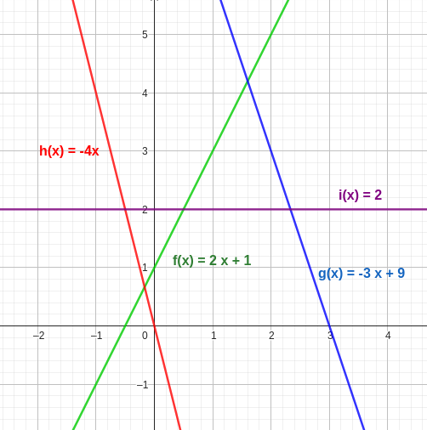
- g(x) = -3 x + 9
- h(x) = -4 x
- i(x) = 6

- m = 2, es creciente
n = 1
Puntos de corte: y = 1
x = -½ = -0,5
- m = -3, es decreciente
n = 9
Puntos de corte: y = 9
x = 9 / -3= -3
- m = -4, es decreciente
n = 0 “Función de proporcionalidad”
Puntos de corte: y = 0
x = 0
- m = 0, es constante
n = 6
Puntos de corte: y = 6
no corta al eje x

Ejercicio 1: Completa el cuadro

Función | m | n | Corte en y | Corte en x | Creciente o decreciente | Nombre
f(x) = 2 x + 1
f(x) = -3 x + 2
f(x) = 4 x - 2
f(x) = -x + 1
f(x) = 3 x
f(x) = -4 x
f(x) = 1
f(x) = -3

Ejercicio 2: Dibuja las funciones anteriores

Ejercicio 3: Escribe la expresión de las siguientes funciones y dibújalas
- Su pendiente es 3 y su ordenada al origen -6
- Su pendiente es 2 y su ordenada al origen 4
- Su pendiente es -1 y corta al eje y en 7
- Su pendiente es -2 y corta al eje x en 4

2. Funciones a trozos
Ejemplo:
x - 1 para x < -2
2 x + 1 para -2 ≤ x ≤ 2
5 para x > 2
1
2
3
1
2
3
x y
-4 -5
-3 -4
x y
-2 -3
2 5
x y
3 5
4 5

Una función a trozos es una función que viene definida por diferentes funciones en diferentes intervalos.
Para dibujarlas usaremos tablas con dos valores

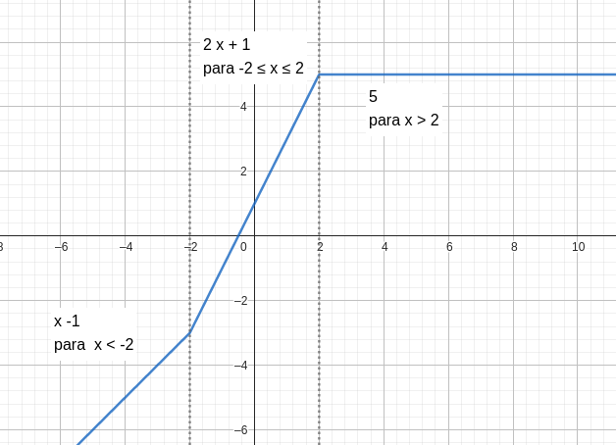

Ejercicio 4: Dibuja las siguientes funciones a trozos
- 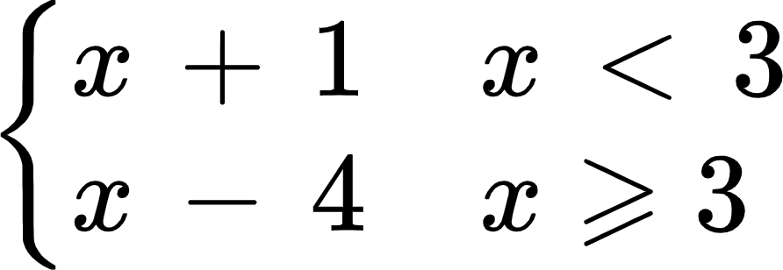

- 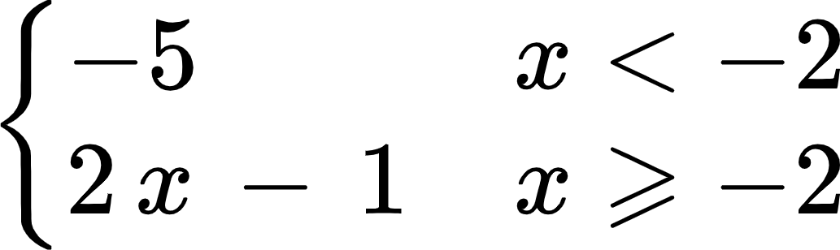

- 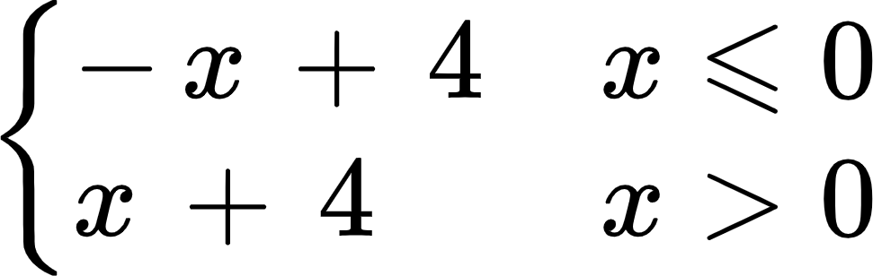

- 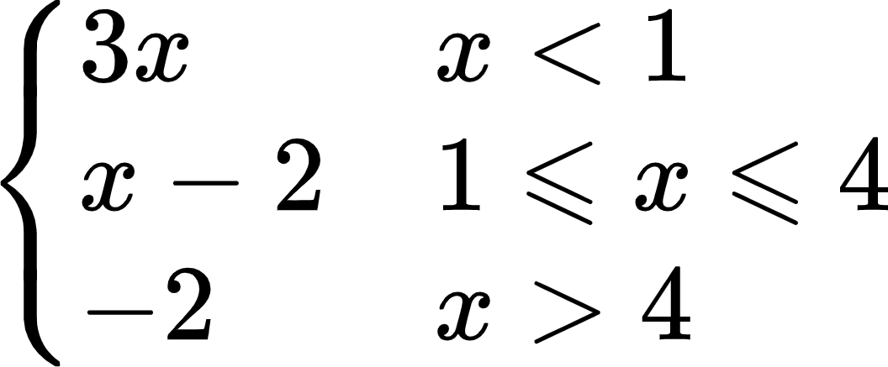
- 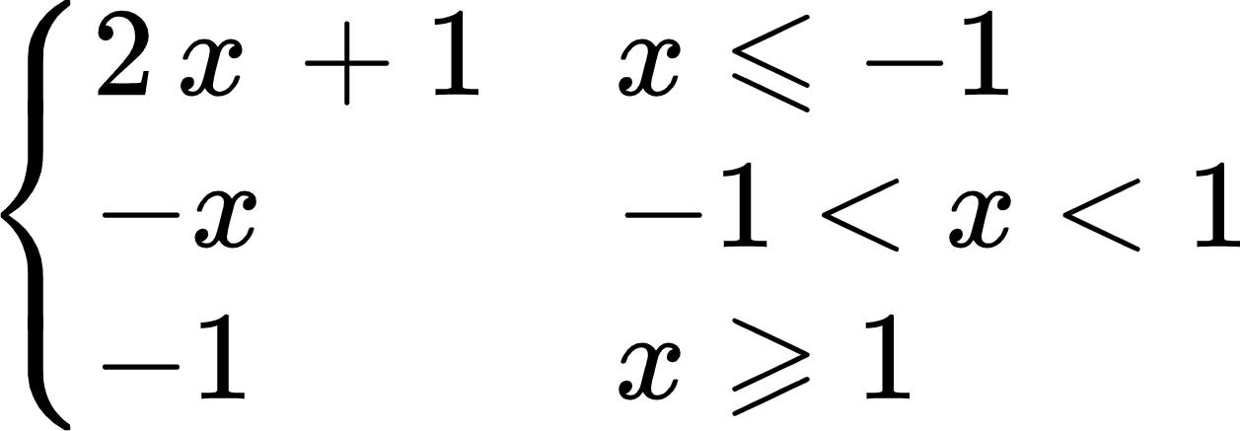

- 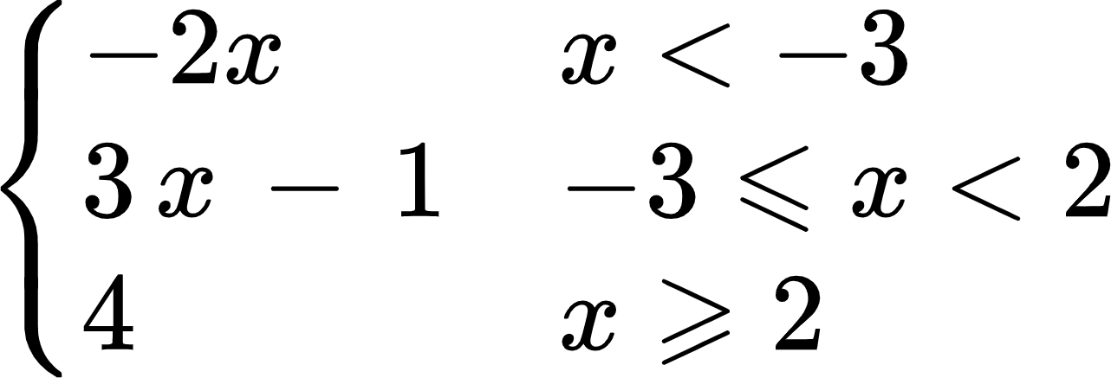

3. Funciones cuadráticas
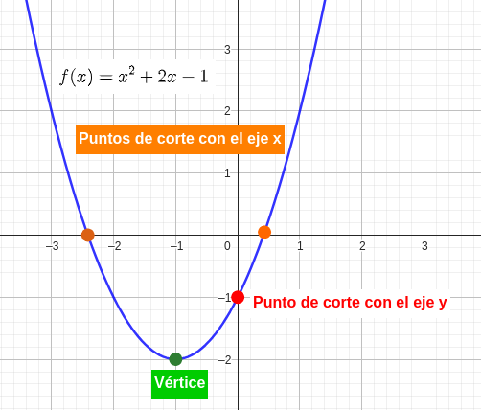
Su expresión es un polinomio de segundo grado y su gráfica recibe el nombre de parábola.

La fórmula general de una función cuadrática es f(x) = a x² + b x + c

Para dibujar la parábola necesitamos conocer el vértice, los puntos de corte con los ejes y dos puntos más cualesquiera.

Características de las funciones cuadráticas

Si a es positivo entonces la parábola tiene forma de u y la función es decreciente a la izquierda del vértice y creciente a derecha. El vértice es un mínimo absoluto.
Si a es negativo entonces la parábola tiene forma de n y la función es creciente a la izquierda del vértice y decreciente a derecha. El vértice es un máximo absoluto.
Las parábolas son simétricas respecto al eje que pasa por el vértice, es decir, que la línea imaginaria que pasa por el vértice funciona como si fuera un espejo.

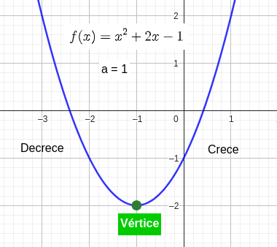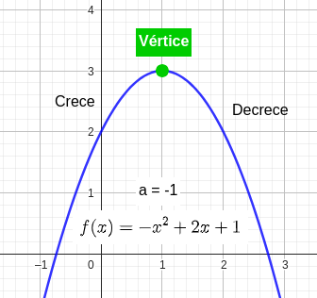
¿Cómo dibujar una función cuadrática?

Ejemplo 1: Dibuja la parábola f(x) = x² + 2 x - 3
a =
b=
c=
Paso 1: Identifico los coeficientes

Paso 2: Calculo el vértice.
=
Primero calculo 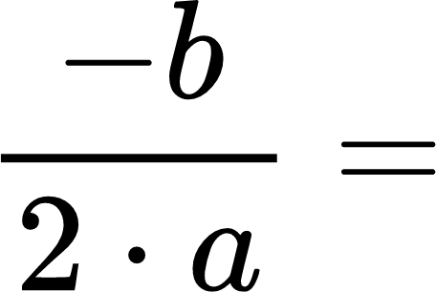

⬆
Luego reemplazo x por el valor obtenido en x² + 2 x - 3
2
+ 2 ·
- 3 =

primer número
obtenido
segundo número
obtenido
,
(
)

Por tanto el vértice es

Paso 3: Calculo el punto de corte con el eje y

reemplazo x por 0 en x²+2x-3
2
+ 2 ·
- 3 =

f(0) =

Paso 4: Calculo los puntos de corte con el eje x
-b
+
b² - 4 · a · c
2 · a
Utilizo la fórmula

Paso 5: Dibujo los puntos vértice, corte eje y, corte eje x

Ejemplo 2: Dibuja la parábola f(x) = 2x² + 2 x - 12
a =
b=
c=
Paso 1: Identifico los coeficientes

Paso 2: Calculo el vértice.
=
Primero calculo

⬆
Luego reemplazo x por el valor obtenido en 2x²+2x-12
primer número
obtenido
segundo número
obtenido
,
(
)

Por tanto el vértice es

Paso 3: Calculo el punto de corte con el eje y

reemplazo x por 0

f(0) =

Paso 4: Calculo los puntos de corte con el eje x
-b
+
b² - 4 · a · c
2 · a

Utilizo la fórmula

Paso 5: Dibujo los puntos vértice, corte eje y, corte eje x

Ejercicio 5: Dibuja las siguientes parábolas
- f(x) = -9x²+4
- f(x) = 2x² - 3x
- f(x) = x² + 5x + 6
- f(x) = -x² + 8x - 12
- f(x) = -x² + 3 x
- f(x) = x² - 4

4. Funciones racionales

Las funciones racionales tienen como expresión una fracción en la que el denominador es un polinomio de grado 1. La gráfica de estas funciones lleva el nombre de hipérbola.

La fórmula general de estas funciones es f(x) = + b
k es un número cualquiera
a recibe el nombre de asíntota vertical
b recibe el nombre de asíntota horizontal

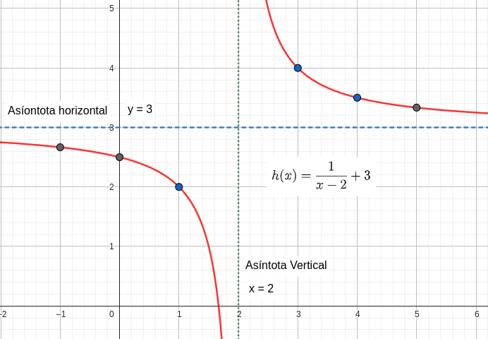

El dominio de estas funciones son todos los números reales menos la asíntota vertical.
Para dibujarlas necesitamos identificar las dos asíntotas y realizar una tabla de valores. Para la tabla debemos elegir tres números a izquierda de la asíntota vertical y tres números a derecha.

Ejemplo 1: Dibuja la función f(x) = - 2

Paso 1: Identifico las asíntotas

Asíntota vertical (el número que está al lado de la x en el denominador cambiado de signo)
Asíntota horizontal (el número que está al lado de la fracción con el mismo signo)

Paso 2: Hago una tabla de valores eligiendo tres valores a izquierda y tres valores a derecha de la asíntota vertical

Paso 3: Dibujo primero las asíntotas.
Para la asíntota vertical marco una línea punteada que pase por x = 0
Para la asíntota horizontal marco una línea punteada horizontal que pase por y = -2

Paso 4: Luego marco los puntos de la tabla y los uno con una curva

Ejemplo 2: Dibuja la función f(x) = + 3

Paso 1: Identifico las asíntotas

Asíntota vertical (el número que está al lado de la x en el denominador cambiado de signo)
Asíntota horizontal (el número que está al lado de la fracción con el mismo signo)

Paso 2: Hago una tabla de valores eligiendo tres valores a izquierda y tres valores a derecha de la asíntota vertical

Paso 3: Dibujo primero las asíntotas.
Para la asíntota vertical marco una línea punteada que pase por x = -1
Para la asíntota horizontal marco una línea punteada horizontal que pase por y = 3

Paso 4: Luego marco los puntos de la tabla y los uno con una curva

Ejercicio 6: Dibuja las siguientes funciones racionales
- 

 

